Betiltják a gázkazánokat? Sok a tévhit az alternatív fűtési megoldások kapcsán
A 2024-es Otthonfelújítási Program, illetve az Európai Unió tervezett intézkedései kapcsán újból előtérbe kerültek a korszerű és energiatakarékos fűtési megoldások, köztük a hőszivattyús rendszerek. Bár egyre több otthon fűtését, hűtését és melegvíz-ellátását biztosítják ezek a készülékek, még mindig akadnak tévhitek a rendszer működésével, hatékonyságával és költségeivel kapcsolatban – ezeket oszlatják most el az LG Magyarország szakértői.
Betiltják a gázkazánokat! – a legtöbbször ilyen és ehhez hasonló hangzatos címekkel találkozhatunk, amikor azokról az EU-s intézkedésekről és törekvésekről van szó, amelyek célja, hogy – az energiafüggetlenség növelése és a klímavédelmi célok érdekében – belátható időn belül kivezessék a fosszilis energiahordozók, köztük a földgáz használatát az épületek fűtési rendszerei tekintetében. Mindez nem azt jelenti, hogy a meglévő kazánokat, cirkókat hamarosan le kellene szerelni, ugyanakkor az Európai Bizottság, az Európai Tanács és az Európai Parlament döntése értelmében 2040-től nem lehet majd fosszilis fűtési rendszereket beépíteni, helyettük pedig a hőszivattyús megoldásokat kell előnyben részesíteni. Ha tehát most az otthonunk energetikai korszerűsítésén gondolkodunk, érdemes megnézni, milyen előnyökkel járhat a hőszivattyús rendszerre való áttérés. Egy ilyen rendszer ugyanis télen-nyáron kizárólag villamos energiával üzemel, azaz beépítésével nincs többé szükség földgázra a fűtéshez és a melegvíz előállításához.
E beruházás finanszírozásához is jó alkalmat jelent a közelmúltban meghirdetett Otthonfelújítási Program, amely az 1990. december 31. előtt épült családi házak energetikai korszerűsítését tűzte ki célul. A megpályázható vissza nem térítendő támogatás és kamatmentes hitel olyan beruházásokra használható fel, amelyek nyomán legalább 30 százalékkal csökken az épület primerenergia-felhasználása. Ez – a nyílászárók cseréje és a hőszigetelés mellett – alapvetően a fűtési és a használatimelegvíz-rendszer korszerűsítését jelenti. A két utóbbira egyszerre jelenthet megoldást, ha a program keretében egy levegő-víz hőszivattyú rendszer kiépítése mellett tesszük le a voksunkat. Bár e komplex készülékek egyre népszerűbbek – hiszen például az új építésű lakásokra vonatkozó, jelenleg érvényes energetikai követelmények teljesítésében kulcsszerepet játszanak –, máig sok félreértés és tévhit övezi működésüket. Az LG Magyarország szakértői az alábbiakban összegyűjtötték és meg is cáfolták a három legelterjedtebb tévhitet, illetve egy olyan webes tudásbázist is összeállítottak, amely igyekszik minden, a hőszivattyús rendszerekkel kapcsolatos kérdést részletesen megválaszolni azok számára is, akik pályáznának az otthonfelújítási program forrásaira.
1. tévhit: Árammal fűteni mindenképp drága mulatság
A hagyományos villanyfűtési megoldások nem éppen energiatakarékosságukról híresek, viszont a korszerű levegő-víz hőszivattyús rendszerek üzemeltetése jelentősen olcsóbb, és közel négyszer hatékonyabb bármilyen más elektromos fűtőberendezéshez képest. A hatékonyságkülönbség annak köszönhető, hogy a rendszer – hasonlóan egy hűtőgéphez – a hőtan fő tételeit használja ki. A kültéri egység a kompresszor által befektetett energiát arra használja, hogy a környezetből elvonja a hőt, amit aztán bevezet az épületbe. Kicsit részletesebben megfogalmazva, a folyamat lényege a hőszivattyúban keringő hűtőközeg halmazállapot-változása. Fűtéskor a kompresszor a gáz halmazállapotú hűtőközeget összenyomja, ami ezáltal felmelegszik és folyadékká változik, majd ezt a meleget adja le a lakás helyiségeiben. A kültéri egységhez visszatérve a hűtőközeg elpárolog, gáz halmazállapotúvá változik, ebben a folyamatban pedig a környezetéből, vagyis a kültéri levegőből von el hőt.
(Nyáron, amikor a helyiségek hűtésére van szükség, ugyanez a folyamat zajlik le, csak fordítva: ekkor a belső terekből vonja el a hőt a rendszer.)
A megoldás kiemelkedő hatékonysága a hűtőközeg halmazállapotváltozásából adódik: ezt kihasználva a készülék sokkal több hőenergiát ad le, mint amennyi villamosenergiát felhasznál. Mivel a kültéri egység a hőenergiát a környezetéből veszi át, a hőszivattyúval mozgatott hőenergia megújuló energiaforrásnak számít, ami növeli az épület energetikai besorolását, ezáltal a piaci értékét.
2. tévhit: Ha odakint röpködnek a mínuszok, nem lesz kellően meleg a lakásban
Ismét a hőtan fő tételeihez kell nyúlnunk. A hő magától kizárólag egy melegebb pontból áramlik egy hidegebb pont felé, ezért fűtési üzemmódban a kültéri egység hőcserélője a környezeténél hidegebb kell, hogy legyen ahhoz, hogy hőt tudjon onnan felvenni. Tehát ha kint mínuszok vannak, a kültéri egység hőcserélője még a külső levegőnél is hidegebb. Így megtörténik a külső hőcsere, ezt a hőt pedig a kompresszor magasabb nyomásra és hőmérsékletre emelve bent az épületben mint fűtési hőenergiát adja át. A modern hőszivattyúk tehát alacsony hőmérsékleten is megfelelően működnek, az LG készülékei például extrém időjárási viszonyok között, akár 25°C-os külső hőmérsékletnél is megbízható fűtési teljesítményt biztosítanak.
3. tévhit: Szükségtelenül bonyolult rendszerekről van szó
Egy korszerűhőszivattyú egyszerre nyújt megoldást a fűtésre, a hűtésre és a használatimelegvíz-előállításra, vagyis nincs szükség külön kazánra, bojlerre és légkondicionálókra. A rendszer a komplexitásnak köszönhetően egyetlen központi panelen irányítható, de mobilalkalmazásból is vezérelhetjük télen-nyáron. Beépítése után nincs többé szükség kéményre, kazánra, gázcsövekre, drága gázszerelvényekre, nincs szén-monoxid-veszély és lokális légszennyezés sem. A modern levegő-víz hőszivattyús rendszer további előnye, hogy akár a meglévő radiátoros fűtési rendszerekhez is csatlakoztatható, nemcsak padló- vagy fal-, illetve mennyezetfűtéshez, vagy fan coilokhoz.
Sajtókapcsolat:
- Varga Dóra, ügyféligazgató
- NOGUCHI
- dvarga@noguchi.hu
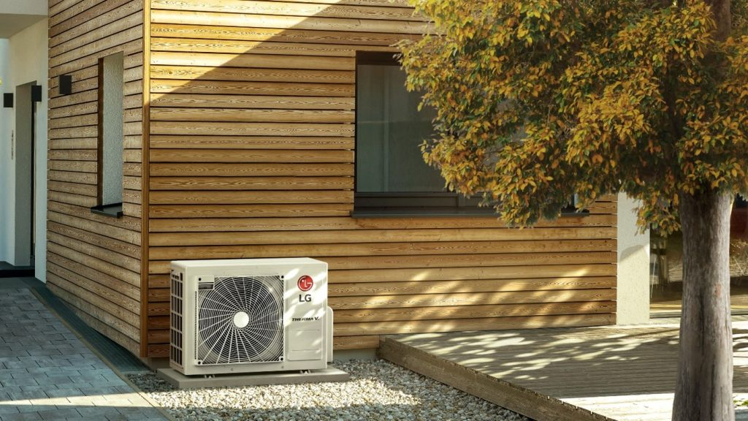 | © LG Magyarország
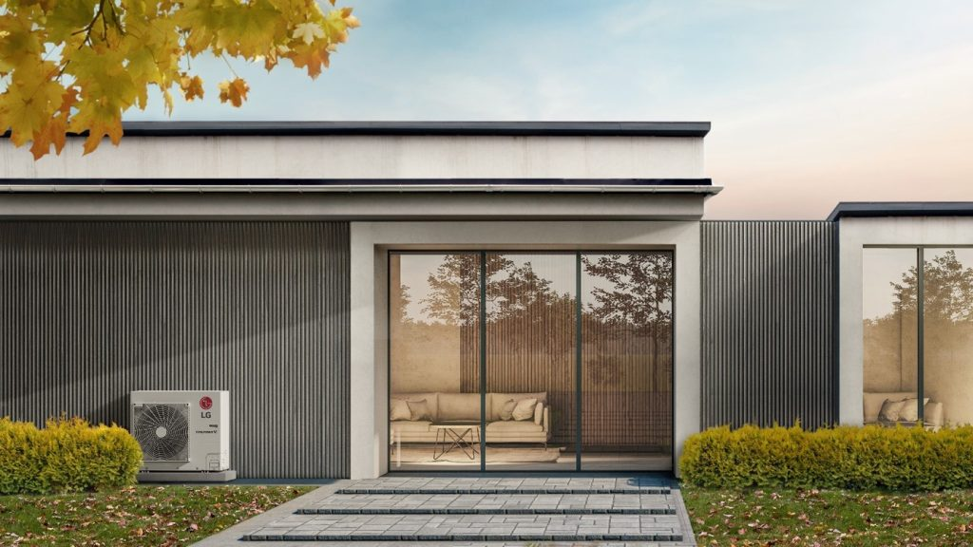 | © LG Magyarország
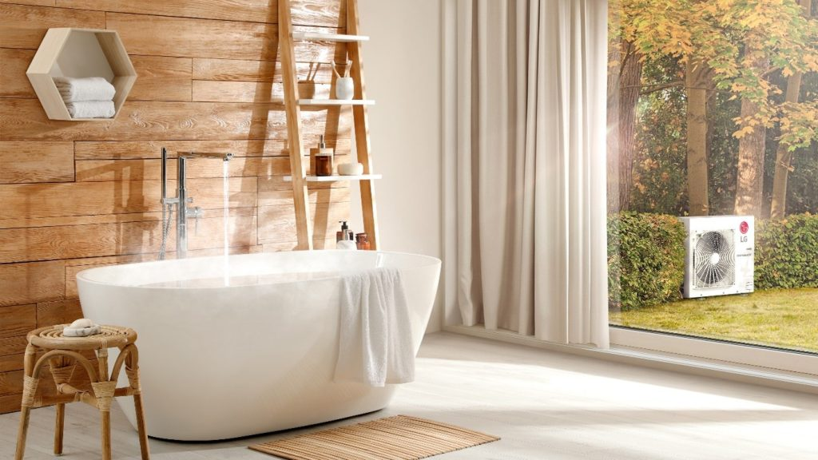 | © LG Magyarország
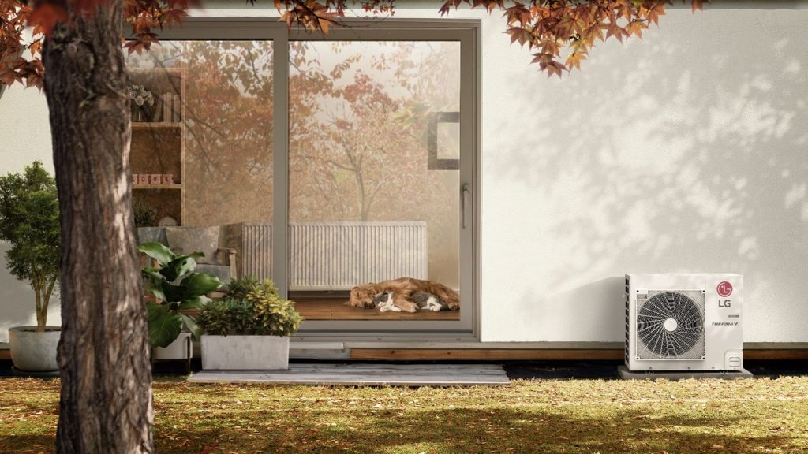 | © LG Magyarország
Eredeti tartalom: LG Electronics
Továbbította: Helló Sajtó! Üzleti Sajtószolgálat
Ez a sajtóközlemény a következő linken érhető el:

